Diccionario de Datos
Logs_acceso
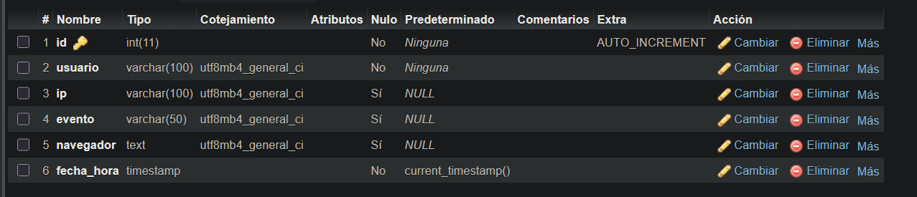
Pedidos
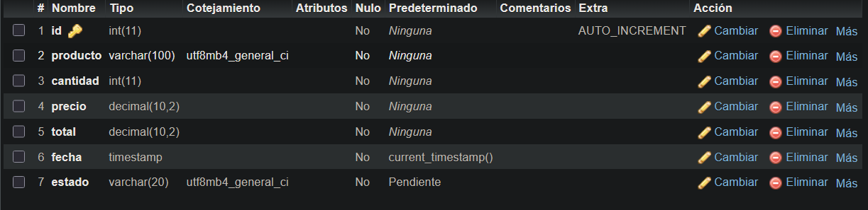
Productos
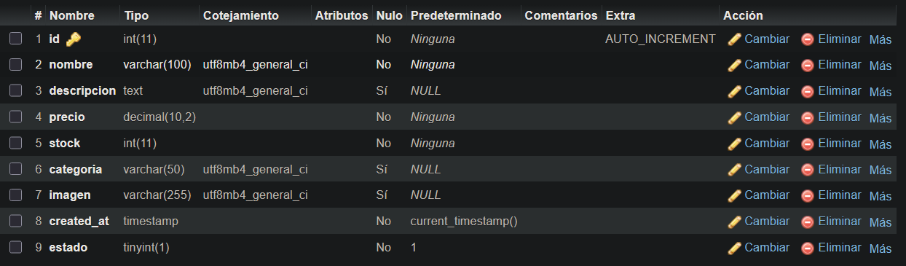
Usuarios
